МЕТОДЫ ДИАГНОСТИКИ КОРРОЗИОННОГО СОСТОЯНИЯ УЗЛОВ КРЕПЛЕНИЯ ОТТЯЖЕК ОПОР ВЛ 220-500КВ.

Чураков А. А.
г. Новосибирск, Россия

Распространенность в России и за рубежом опор с оттяжками на линиях 220 — 500кВ ставит задачу диагностики состояния данного типа опор. Необходимость этого вытекает из того факта, что аварии на подобных линиях приводят, как правило, к крупным убыткам. В частности особое внимание следует уделить проблеме диагностики анкерного крепления оттяжек. Так, с одной стороны данный узел находится под землей и недоступен для непосредственного визуального осмотра. Вскрытие же грунта является весьма трудоемкой и дорогостоящей операцией, требующей отключения линии и установки временных оттяжек. С другой стороны мировой опыт показывает, что коррозионное разрушение анкерной петли либо U-образного болта зачастую приводит к падению опор. Эти весьма неприятные для эксплуатации явления присущи, как показывает статистика, таким странам, как Россия, США, Мексика, Финляндия. Причиной аварий, как было установлено, являются коррозионные повреждения анкерных креплений оттяжек на опорах высоковольтных линий (220…500 кВ). [1]
В настоящее время применяются некоторые способы косвенной оценки состояния узла крепления оттяжек опор. Визуальная проверка натяжения тросов крепления и различные способы исследования поверхности грунта вокруг опоры не затрагивают глубинных слоев, где находится обследуемый анкерный узел. При проектировании линий производятся вертикальные зондирования с определением удельного сопротивления грунта на различной глубине. Однако прямой зависимости между коррозией металла и свойствами грунтовой среды пока не установлено.
Так, после случаев падения опор ВЛ-500 кВ в Казахстане были произведены обследования состояния оттяжек указанных опор. Часть результатов данного обследования приведена на рисунке 1. Видно, что разрушения двух анкерных петель одной опоры может отличаться весьма значительно (от 0 до 40%).
Также неизученной остаётся проблема влияния на процесс коррозии заводских дефектов и различных нарушений в ходе строительства.

Рисунок 1. Степень коррозии петель анкерных плит опор ВЛ-500 кВ
«Ермак — Экибастуз — Целиноград»

Коррозия стали в грунте определяется: удельным сопротивлением грунта, концентрацией ионов С1⁻ и SO₄⁻² в грунтовой влаге, влажностью грунта, плотностью поляризующего тока.[2-3]
Группа косвенных методов нацелена на определение наиболее опасных в коррозионном отношении участков трассы ВЛ по проектным данным или по результатам натурного обследования.
Для этого необходимо проанализировать коррозионные параметры продольного профиля трассы, полученные при предпроектных изысканиях, на всей протяженности ВЛ. По данным геологических изысканий можно составить таблицы опор ВЛ с повышенной опасностью коррозии анкерных креплений оттяжек. По сумме опасных характеристик грунта и расположению опор на местности можно выделить опоры с наиболее вероятными коррозионными повреждениями (группа опор "повышенного коррозионного риска").
На рисунке 2 показано распределение опор по зонам коррозионной активности грунтов для ВЛ-500 кВ «Ермак – Омск». Из приведенной гистограммы видно, что в данном случае в группу повышенного коррозионного риска (К0 – К2) попадает 7,1% опор линии.

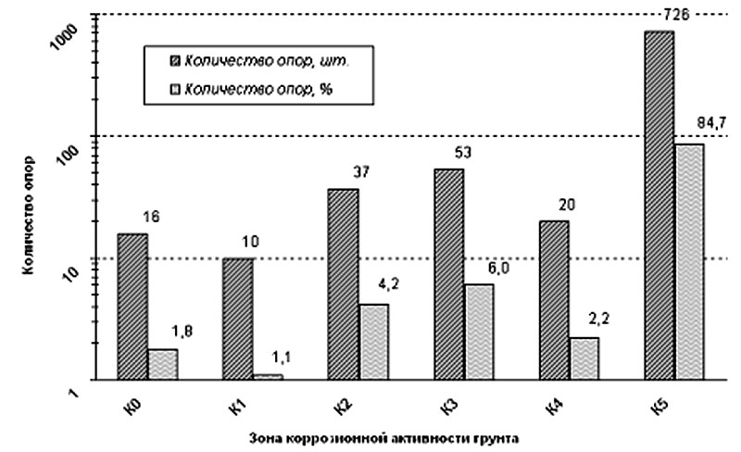
Рисунок 2. Распределение опор по зонам коррозионной активности
грунтов для ВЛ-500кВ «Ермак – Омск»

В целом, косвенная оценка опасности коррозии позволяет выделять участки повышенного коррозионного риска, однако влияние неучтенных факторов коррозии на точность косвенных оценок велико. Попытка производить оценку коррозионной опасности по физико-химическим параметрам грунта дает погрешность до 50%, что делает невозможным использование косвенных оценок для определения коррозионного состояния отдельно взятой опоры.
Наиболее перспективными, в настоящее время, является группа электромагнитных методов, позволяющая получить достаточно точную оценку степени коррозии для конкретной опоры при низких трудо- и временных затратах.
Так, вихретоковый метод предполагает, что в процессе коррозии образуются продукты коррозии, которые имеют отличные от металла свойства. В первом приближении коррозионный слой с продуктами коррозии – диэлектрик с потерями.
Процесс измерения состоит в следующем: анкерная петля с генераторным и индикаторным элементами связи представляет собой высокочастотную линию передачи. Когда по длине петли укладывается целое число полуволн, наступает резонанс. Изменение частоты может производиться от 400 до 5000 МГц. Влиянием грунта на таких частотах можно пренебречь.
Направление распространения прямой и обратной волны – параллельно поверхности петли. Электрическая и магнитная компоненты поля – перпендикулярны направлению прямой и обратной волн. Такой характер возбуждения и приема сигнала обусловлен расположением генераторного и индикаторного элементов связи. Если напряжение на генераторном элементе связи поддерживается одинаковым, что принципиально необходимо, то напряжение на индикаторном узле является уменьшенным в зависимости от поглощения энергии в коррозионном слое.[4]
При намагничивании ферромагнетика в металле возникают вихревые токи, которые рассеивают часть энергии. Потери мощности, обусловленные вихревыми токами, зависят от состояния магнитопровода, включая его поверхность.
Следующий метод представляет анкерный узел как трансформатор тока, где анкеры играют роль одновитковых обмоток, а петля анкерной плиты – ферромагнитный сердечник.[4]
На рисунке 3 показана зависимость вторичного тока от первичного тока и от сечения магнитопровода, снятая на модели анкерного узла.

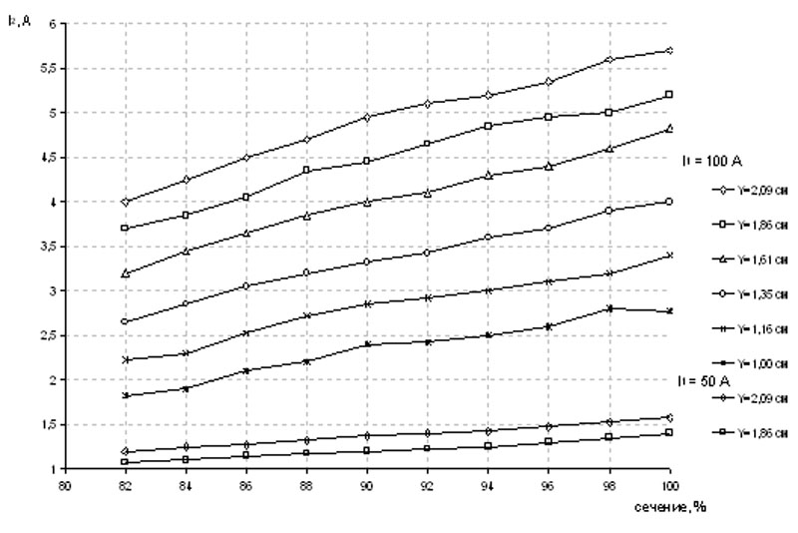
Рисунок 3. Зависимость вторичного тока от первичного тока и
от сечения магнитопровода

Анализ приведенных данных говорит о том, что:

- с увеличением первичного тока растет точность и разрешающая способность метода;
- чем меньше суммарное сопротивление и больше суммарная проводимость вторичной цепи, тем больше разрешающая способность метода.

Экспериментальная проверка метода в полевых условиях показала, что можно говорить о возможности применения электромагнитных методов для оценки состояния каждой анкерной петли на трассе. Результаты полевых испытаний приводятся на рисунке 4.
Рисунок 4. Результаты обследования ВЛ-500 кВ "Ермак-Экибастуз-Целиноград"

В ходе полевых испытаний выяснился принципиальный недостаток обоих упомянутых методов: методы работают только в случае проектного взаиморасположения анкерной петли, U-образных болтов и искусственных заземлителей, что на практике, зачастую, не выполняется.
Автором предлагаются новые электромагнитные методы для диагностики коррозионного состояния анкерного узла, не требующие отключения линии, вскрытия грунта и, в тоже время, лишенные недостатков известных методов.
Оценку коррозионного состояния U-образных болтов предлагается проводить, измеряя их электрическое сопротивление на частоте 2 – 5 МГц. Использование таких частот позволяет отстроиться от помех линии и воспользоваться скин-эффектом, измеряя, по сути, сопротивление лишь поверхностного слоя болта, наиболее подверженного коррозии.
Расчёт показывает, что на частоте 500 Гц в поверхностном слое стального проводника может быть сосредоточено более 90 % всего тока, при том, что глубина объёма, примыкающего к поверхности проводника, вдвое меньше глубины внутреннего объёма.[5]
При измерениях электрического сопротивления на частотах выше нескольких килогерц стоит отдать предпочтение Т-образным мостовым схемам.[6] В этих устройствах источник сигнала на входе и индикатор напряжения на выходе имеют общую точку, к которой может быть присоединён один из полюсов измеряемого объекта. Одновременно вся измерительная цепь помещается в металлический экран, который заземляется вместе с общей точкой генератора, приёмника и объекта измерения. В таком случае «паразитные» ёмкостные утечки между измерительной цепью и экраном шунтируют выход источника и вход индикатора, оказывая влияние лишь на чувствительность, которая остаётся высокой.
Особенностью Т-образных мостов является высокая чувствительность в узких пределах параметров схемы и рабочих частот вблизи равновесия моста (отсутствия напряжения на выходе). Это исключает возможность плавной настройки по частоте и создаёт необходимость применения фиксированной частоты измерения. С учётом глубины проникновения измерительного тока в исследуемый объект (5…10 мм) при аппаратной реализации метода для диагностики 35-мм U-образных болтов была выбрана частота 1,6 МГц.
Для интерпретации измерений электрического сопротивления U-образных анкерных болтов применён статистический подход. Была проведена серия измерений в разных местах трассы линии напряжением 330 кВ [3]. Измеренные сопротивления разделились на две группы, примерно, равного объёма: 1,5±0,5 и 4,0±0,5 Ом.
Последующие вскрытия (по 3 в каждой группе) показали, что эти данные могут быть интерпретированы как отсутствие коррозии в первом случае и как слабая коррозия во втором. Также были измерены сопротивления болтов на складах до начала строительства: общая длина болта – 7 м, длина части болта при измерениях – 5 м, сопротивления – (1,37; 1,37; 1,35; 1,35) Ом и 1,40 Ом для болтов из первой и второй партий соответственно.
Таким образом, отсутствие коррозии может быть интерпретировано достаточно надёжно. Слабую и сильную коррозию можно интерпретировать, исходя из наблюдений, глубиной коррозионного поражения 2,5 и 5 мм (рисунок 5).

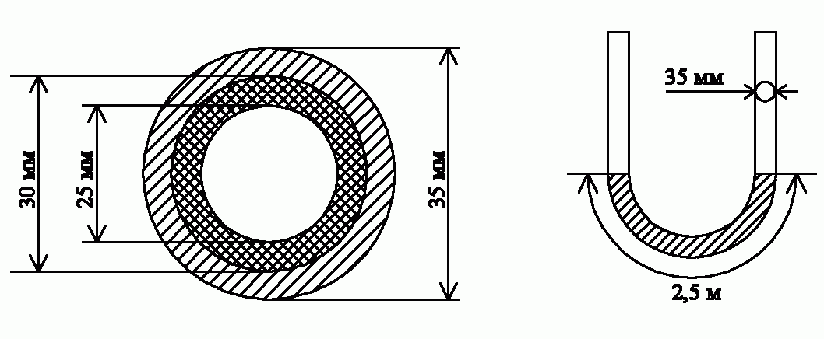
Рисунок 5. Слабая (30 мм) и сильная (25 мм) коррозия в сечении 35-мм болта

В этих случаях слабой коррозии соответствует сопротивление 2,5 Ом, сильной коррозии 4,9 Ом. К этим сопротивлениям необходимо добавить 0,75 Ом на неповреждённую часть болта.
Для диагностики анкерной петли предлагается метод поверхностных волн, основная идея которого заключается в следующем: в анкерной петле производится возбуждение от СВЧ генератора поверхностной стоячей волны, фиксируемой в момент резонанса, когда по длине анкерной петли укладывается целое число полуволн. Величина затухания такой волны определяется степенью коррозии поверхностного слоя анкерной петли.
Так, пусть по одиночному металлическому проводу распространяется электрическая волна типа E, эпюра которой приведена на рисунке 6а. При распространении этой волны вдоль металлического проводника ток проводимости, текущий по нему, не возвращается обратно по второму проводнику, как это имеет место в двухпроводной линии, а замыкается токами смещения в окружающем проводник пространстве. Волны других типов распространяются, в основном, радиально (E_{r}), но имеют и небольшую коаксиальную составляющую (рисунок 6б). При высокой проводимости проводника поверхностная волна будет создавать электромагнитное поле, занимающее пространство вокруг провода. По мере уменьшения проводимости (вследствие коррозии) напряженность поля внутри проводника будет возрастать.

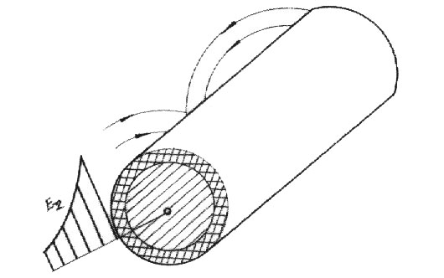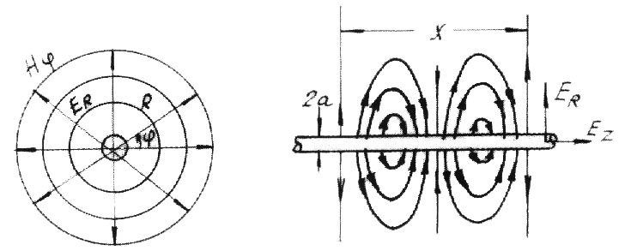
а))
б))
Рисунок 6. Схематическое изображение эпюры поверхностной волны (а) и составляющих напряженностей электромагнитного поля на поверхности проводника (б)

Величину коррозионного слоя можно определить как:

$\text{t=}\frac{α_{g}}{α_{м}}\frac{εσ}{\text{2tg}δ}$,

где: $α_{g}$ — коэффициент затухания в коррозионном слое;
$α_{м}$ — коэффициент затухания в металле;
$ε$ — диэлектрическая проницаемость среды;
$σ$ — толщина скин-слоя;
$\text{tg}δ$ — тангенс угла диэлектрических потерь.
То есть толщина коррозионного слоя прямо пропорциональна величине затухания поверхностной волны и изменение этой толщины с достаточной степенью точности может быть определено только при высоких частотах. Кроме этого на высоких частотах наблюдается слабая зависимость затухания от радиуса провода (радиуса анкерной петли).
При реальных измерениях коррозионного состояния поверхностного слоя исследуемых объектов приходится иметь дело с тройной системой: металл — диэлектрик — почва (рисунок 7). Металлический проводник диаметром $a$ покрыт слоем диэлектрика толщиной $t$ и характеризуется диэлектрической проницаемостью $ε_{k}$ и тангенсом угла потерь $\text{tg}δ$. Считаем, что на границе почва — коррозионный слой волны распространяются с одинаковой скоростью, чтобы удовлетворять граничным условиям.[8-9]

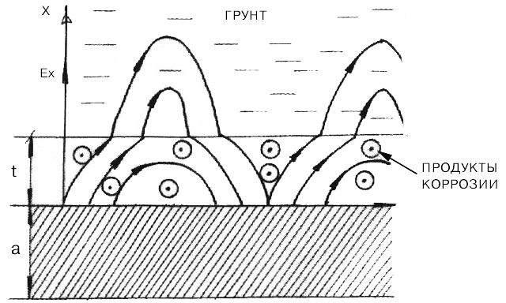
Рисунок 7. Распространение поверхностной волны в системе
«металл — диэлектрик — почва»

Можно показать, что вне диэлектрического слоя напряженность электрического поля уменьшается по экспоненциальному закону – поле как бы прижимается к поверхности диэлектрика.
Таким образом, поверхностная волна возникает и распространяется вдоль границ раздела разных сред: диэлектрик — проводник, или сред с разной оптической плотностью. Кроме того, чем больше затухание поверхностной волны в слое диэлектрика, тем меньше радиус распространения ее в почву. Поверхностная волна как бы «прилипает» к диэлектрику, что практически устраняет влияние грунта на результаты измерений затухания в коррозионном слое и позволяет измерить величины затухания поверхностных волн в анкерных петлях и болтах в реальных условиях.
Возбуждение и детектирование волны в петле осуществляется через U-образные болты, выходящие на поверхность земли, что резко упрощает применение метода.
Для обоих предлагаемых методов разработаны математические модели, оба метода прошли лабораторную и полевую проверки и показали полную работоспособность. Методы позволяют измерять степень коррозии элементов анкерного узла без вскрытия грунта, отключения линии, невзирая на отклонения от проекта, допущенные при монтаже линии.

Литература

- Демин Ю.В., Демина Р.Ю., Горелов В.П. Обеспечение долговечности электросетевых материалов и конструкций в агрессивных средах. Книга 1. Теоретические основы. / Под ред. д.т.н. проф. В.П. Горелова. - Новосибирск: НГАВТ, 1998. - 209с.
- Акимов Г.В. Теория многоэлектродных электрохимических систем и приложение её к вопросам коррозии. Потенциалы бинарных систем / Г.В. Акимов, Н.Д. Томашов//Журнал физ.хим.-1936, N 8.-с.19-22.
- Корогод А.А., Микитинский М.С., Морозов С.И. Оценка коррозии анкерных креплений оттяжек опор ВЛ 330 кВ. - Энергетик, Москва, 1997, 11, с.с. 6-17.
- Мозилов А.И. Диссертация на соискание ученой степени кандидата технических наук – Новосибирск, 2002.
- Демин Ю. В., Микитинский М. С., Мозилов А. И., Чураков А. А. Метод и прибор для оценки коррозии анкерных креплений опор высоковольтных линий. // «Известия Томского политехнического университета», №4, том 313. – Томск, 2008. – с. 96 – 99
- А.с. 796742 СССР. Высокочастотный коррозиметр/Ф.Э. Герценштейн, М.С. Микитинский, В.А. Петров. — 1981.
- Демин Ю. В., Мозилов А. И., Чураков А. А. Расчет затухания поверхностной электромагнитной волны. // «Научные проблемы транспорта Сибири и Дальнего Востока», №2. – Новосибирск, 2008. – с. 285 – 288
- Демин Ю. В., Мозилов А. И., Чураков А. А. Влияние почвы на распространение поверхностных волн. // «Научные проблемы транспорта Сибири и Дальнего Востока», №2. – Новосибирск, 2008. – с. 283 – 285
- Мозилов А.И. Влияние грунта на распространение поверхностных волн при определении коррозионного состояния U -образных болтов и анкерных петель опор ВЛ/А.И. Мозилов, Ю.В. Дёмин// Электроснабжение, энергосбережение, электрификация и автоматика предприятий и речных судов. - Новосибирск, 2001.-С.186-190. (Тр. Новос. гос. акад. водного тр-та).

